Муниципальное автономное общеобразовательное учреждение лицей № 7 г.Томска

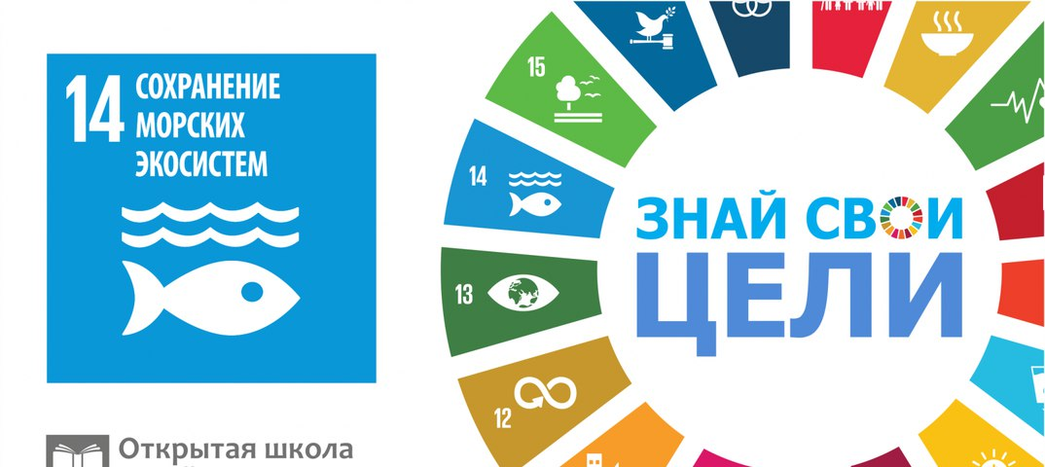

  - Методическая разработка урока по английскому языку по теме:
  - «Coast to coast»
(для учащихся 6 класса)

Учитель английского языка
МАОУ лицея №7
Волкова Е.В.

Томск - 2018
Пояснительная записка

Федеральные государственные стандарты второго поколения ориентируют школу не только на предметные, но и на метапредметные и личностные образовательные результаты. Это все острее ставит вопрос поиска соответствующих инновационных форм организации образовательного процесса, технологий обучения.
Образование в интересах устойчивого развития является ценным источником такого инновационного опыта.
ОУР направлено в будущее. Эта направленность не является абстрактной и декларативной, а проявляется как в его целях и задачах, так и в самом содержании.
Данная методическая разработка представляет собой сценарий урока «От берега к берегу» для учащихся 6 класса с целью осведомленности школьников о проблеме загрязнения берега.
Урок ориентирован на совершенствование речевых навыков и умений по теме «От берега к берегу», формирование представления о проблеме загрязнения пляжей, навыков коллективной деятельности. На уроке учащиеся знакомятся с уникальными природными пляжами, их происхождением, поднимают вопрос об их сохранении, составляют список правил пользования пляжем.
В ходе занятия используются разнообразные виды деятельности: говорение, аудирование, чтение, письмо; индивидуальная, парная и групповая формы работы. Поставленные задачи достигались посредством выполнения заданий на знание лексического и теоретического материала, овладение навыками аудирования, монологической и диалогической речи в течение всего занятия.

Цель УР 3: Обеспечение осведомленности о загрязнении пляжей.

Цель урока: активизация лексики по теме как средства повышения коммуникативной компетенции на иностранном языке.

Задачи:

образовательная: способствовать повышению общей языковой культуры выражения мыслей; расширению кругозора, развитию познавательного интереса к предмету через содержание учебного материала и эмоциональную атмосферу обучения;
воспитательная: развивать умение работать в парах, слушать и понимать партнера, добиваться выполнения поставленной задачи совместными усилиями, стимулировать учащихся общаться, высказывать свои мысли на английском языке;
развивающая: способствовать развитию способности осуществлять репродуктивные и продуктивные речевые действия и использовать кратковременную память для передачи информации.

Оборудование:

- Английский в фокусе. 6 класс (Ю.Е. Ваулина, Д. Дули, О.Е. Подоляко, В.Эванс) М.: Просвещение, 2012, диски;
- раздаточный материал, карточки, картинки;
- компьютер, мультимедийный проектор, доска.

Технологическая карта урока:

Деятельность учителя | Деятельность ученика
- Организационный этап.  Учитель создает эмоционально благоприятную атмосферу для предстоящей деятельности. Определяет готовность учащихся к работе.  T-Sts: Good afternoon! Glad to see you. In a week you’ll have holidays. Where would you like to spend them? | Приветствуют учителя, отвечают на вопрос учителя, где бы они хотели провести каникулы.  Примерные ответы учащихся:  St 1: I will go to the dacha with my parents.  St 2: I like having holidays at the seaside.  St 3: I usually spend my holidays in the country.
II. Постановка цели. Мотивация к деятельности.  Учитель предлагает учащимся посмотреть видео и предположить, как видео связано с темой урока.  https://www.youtube.com/watch?v=PhLrEC37494  Затем просит учащихся открыть учебники на стр.103, посмотреть картинки, прочитать заголовок текста и побуждает учащихся сформулировать тему урока. | Учащиеся смотрят видео,  открывают учебники, рассматривают картинки, читают заголовок и совместно с учителем формулируют тему, цель и задачи урока.
III. Актуализация знаний. Систематизация лексики по теме «Пляж».  Учитель располагает карточки со словами на доске. Предлагает учащимся прочитать текст учебника и выполнить задания.  T-Sts: Look at the blackboard, read the words and translate them. | Учащиеся повторяют слова за учителем, читают, совмещают слова с их значением, выполняют упражнение 1, стр.103.
IV. Просмотр видео, формулирование главного проблемного вопроса урока.  Учитель предлагает учащимся посмотреть видео и сформулировать проблемный вопрос урока.  T-Sts: Watch a video, after watching ask the problem question of the lesson.  https://www.youtube.com/watch?v=Z-DBjn_YxOw | Смотрят видео и формулируют проблемный вопрос урока:  What should we do to protect beaches?
V. Творческая работа в группах. Составление правил пользованием пляжем.  На доске расположены фотографии загрязненных пляжей. Учитель предлагает обсудить, как произошло загрязнение и о его влиянии на окружающую среду и морских животных.  Учитель предлагает учащимся составить правила как пользоваться пляжами. | Учащиеся делятся по группам (3-4 человека), рассматривают картинки, обсуждают возможные причины загрязнения пляжей (деятельность человека). Затем в группах составляют список правил для пользователей пляжа, используя структуру предложений повелительного наклонения: такие как:  ‘Don’t …’, ‘Do remember to …’, ‘Don’t forget to …’, ‘Make sure …’, etc.  For example: ‘Don’t throw your plastic bags away’, ‘Take your bottles home’.
VI. Закрепление полученной информации. Составление стихотворения. Работа в группах.  Учитель организует работу учащихся в парах, выдает им копию шаблона стихотворения. Предлагает учащимся заполнить недостающие строки стихотворения, используя составленные правила ранее.  T-Sts: Work together and fill in the missing lines, using the rules you wrote in groups. | Учащиеся работают в парах и заполняют недостающие строки стихотворения , используя ранее составленные правила. Затем зачитывают свои стихотворения.
VII. Информация о домашнем задании, инструктаж по его выполнению.  Учитель предлагает учащимся найти информацию в сети Интернет о любом пляже России или мира и сделать постер. На постере написать небольшой текст (60-80 слов) по плану учебника (упр.5, стр.103), нарисовать или приклеить картинки этого пляжа, приготовиться к представлению постера в классе. Задание может быть выполнено в группах, парах или индивидуально. | Слушают и записывают домашнее задание, распределяются по группам, парам. Выбирают страны и пляжи. о которых будут готовить домашнее задание.
VIII. Рефлексия.  Учитель проводит устную и письменную рефлексию, предлагая заполнить учащимся чек-листы.  T-Sts: Take check-lists and fill in them. | Учащиеся заполняют чек-листы Приложение .

Список литературы:

- Английский в фокусе. 6 класс (Ю.Е. Ваулина, Д. Дули, О.Е. Подоляко, В.Эванс) М.: Просвещение, 2012
- Английский в фокусе. Книга для учителя. 6 класс (Ю.Е. Ваулина, Д. Дули, О.Е. Подоляко, В.Эванс) М.: Просвещение, 2011
- British Council 201710 Spring Garden s London SW1A 2BN, UK
- www.britishcouncil.org
- https://www.youtube.com/watch?v=PhLrEC37494
- https://www.youtube.com/watch?v=Z-DBjn_YxOw

Приложение 1

If you go down to the sea today
Don’t let your litter stay
___________________________
If you go down to the sea today
___________________________
Take everything away
___________________________
If you go down to the sea today
___________________________
And have a lovely day!

Приложение 2

Students’ Check Form
Name: .................................................................................
I can/know | not very well (3) | OK (4) | very well (5)
read and translate the text “Coast to Coast”
talk about beaches
rules for beach users
complete the poem

20 scores Comments: Total:
«5» - 20-18 scores
«4» - 17-15 scores
«3» - 14-11 scores

